INSTRUKCJA PRZYGOTOWANIA WERSJI ELEKTRONICZNEJ I PAPIEROWEJ WNIOSKU
O DOFINANSOWANIE PROJEKTU
(EFS)
Dokument opracowywany przez IZ RPO WO 2014-2020

Wersja nr 1
OPOLE, PAŹDZIERNIK 2018 r.

Spis treści
1. Przygotowanie wersji elektronicznej wniosku o dofinansowanie projektu 3
1.1 Lokalny System Informatyczny RPO WO 2014-2020 3
1.2 Wymagania techniczne i konfiguracja przeglądarek internetowych 3
1.3 Obsługa Panelu Wnioskodawcy w Lokalnym Systemie Informatycznym 4
1.4 Stworzenie wniosku i projektu 10
Zakładka WNIOSKI 11
Zakładka PROJEKTY 16
Zakładka KOREKTA PROJEKTÓW 21
Zakładka AKTUALNOŚCI 24
Zakładka POMOC 24
Zakładka WITRYNY 24
Zakładka LOGIN 24
1.5 Składanie wniosku o dofinansowanie projektu poprzez Lokalny System Informatyczny 25
1.6 Składanie korekty wniosku o dofinansowanie projektu poprzez Lokalny System Informatyczny 27
1.7 Statusy projektu w Panelu Wnioskodawcy i systemie SYZYF 28
2. Przygotowanie wersji papierowej wniosku o dofinansowanie projektu 30

Przygotowanie wersji elektronicznej wniosku o dofinansowanie projektu

1.1 Lokalny System Informatyczny RPO WO 2014-2020
System Zarządzania Funduszami Regionalnego Programu Operacyjnego Województwa Opolskiego na lata 2014-2020 (SYZYF RPO WO 2014-2020) jest Lokalnym Systemem Informatycznym służącym Instytucji Zarządzającej (IZ) i Instytucjom Pośredniczącym (IP) RPO WO 2014-2020 w skutecznym zarządzaniu projektami oraz w monitorowaniu i zarządzaniu środkami w ramach Regionalnego Programu Operacyjnego Województwa Opolskiego na lata 2014-2020.
Zadaniem systemu SYZYF RPO WO 2014-2020 jest umożliwienie tworzenia wniosków o dofinansowanie oraz elektroniczne prowadzenie wykazu projektów od momentu złożenia wniosku o dofinansowanie przez wnioskodawcę, aż do utworzenia listy projektów wybranych
do dofinansowania.

Elementem systemu SYZYF RPO WO 2014-2020 jest Panel Wnioskodawcy (zwany również dalej generatorem wniosków) – jest to specjalna aplikacja, funkcjonująca jako serwis internetowy, dedykowana dla wnioskodawców oraz beneficjentów, dostępna wyłącznie on-line. Generator wniosków jest jedynym narzędziem dostępnym dla wnioskodawców, za pomocą którego potencjalni beneficjenci mogą wypełnić i złożyć w odpowiedniej instytucji wniosek o dofinansowanie w ramach RPO WO 2014-2020. W województwie opolskim, Instytucje Organizujące Konkurs przyjmują wnioski o dofinansowanie projektów wyłącznie za pomocą systemu informatycznego SYZYF RPO WO 2014-2020 (w zakresie wniosków w wersji elektronicznej).

1.2 Wymagania techniczne i konfiguracja przeglądarek internetowych
W celu prawidłowej pracy z Panelem Wnioskodawcy należy na komputerze zainstalować przeglądarkę internetową oraz przeglądarkę plików PDF (zalecany program to Adobe Reader) oraz zapewnić połączenie z siecią Internet.
Panel Wnioskodawcy działa tylko i wyłącznie pod następującymi przeglądarkami internetowymi (rekomendowane są najnowsze wersje programów):
- Google Chrome od wersji 10.0 (zalecana przeglądarka),
- Mozilla Firefox od wersji 10.0 (zalecana przeglądarka),
- Internet Explorer od wersji 9.0 (należy wyłączyć opcję „Widok zgodności”),
- Opera od wersji 12.10,
- Safari od wersji 5.1.
Konieczne jest także włączenie w przeglądarce internetowej obsługi protokołu bezpiecznej transmisji danych SSL, obsługi JavaScript oraz cookies (domyślnie opcje te zazwyczaj są włączone, jest to jednak zależne od producenta oprogramowania). Generator wniosków działa w oparciu o protokół SSL w celu zapewnienia poufności i integralności transmisji danych oraz uwierzytelnienia.
UWAGA!
Elementem systemu SYZYF RPO WO 2014-2020 jest generator wniosku
o dofinansowanie projektów dla wnioskodawców wraz z panelem użytkownika (Panel Wnioskodawcy).
Adres strony internetowej generatora wniosku:
https://pw.opolskie.pl

1.3 Obsługa Panelu Wnioskodawcy w Lokalnym Systemie Informatycznym
Aby skorzystać z Panelu Wnioskodawcy SYZYF RPO WO 2014-2020 wpisz w pasku przeglądarki internetowej adres strony generatora wniosków
https://pw.opolskie.pl
W kolejnym etapie trzeba przejść procedurę rejestracji w systemie lub, jeśli już jesteś zarejestrowany – zalogować się do systemu.

PAMIĘTAJ!
Utworzenie wniosku
o dofinansowanie projektu możliwe jest tylko i wyłącznie za pomocą generatora wniosku po wcześniejszym zarejestrowaniu
i zalogowaniu się.
- Założenie konta
Jeśli nie posiadasz konta w Panelu Wnioskodawcy wykonaj następujące kroki:
- Kliknij na przycisk Zaloguj.
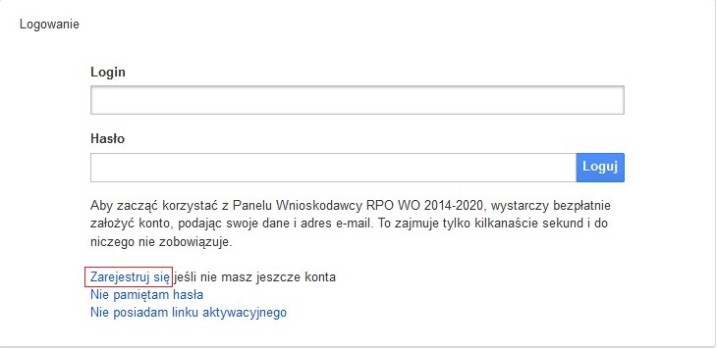
- W nowym oknie kliknij na opcję Zarejestruj się.
- Wypełnij formularz rejestracji konta.
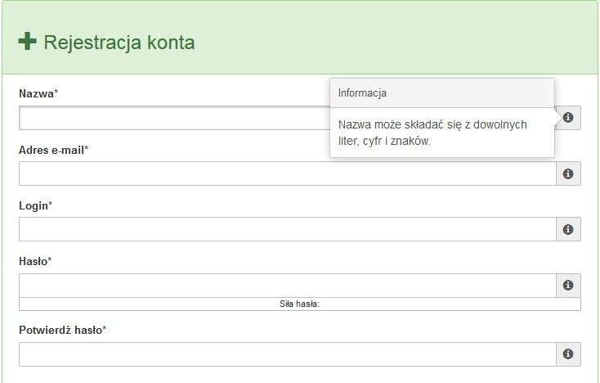
Uwaga: dane zawarte w formularzu mogą być wykorzystane do korespondencji oraz bieżących kontaktów Instytucji Organizującej Konkurs z wnioskodawcą.
W każdym polu po prawej stronie znajduje się podpowiedź. Kliknij w ikonę
- Zapoznaj się z oświadczeniami i zaakceptuj je. W tym celu zaznacz wszystkie checkboxy obok oświadczeń i kliknij przycisk Zatwierdź.
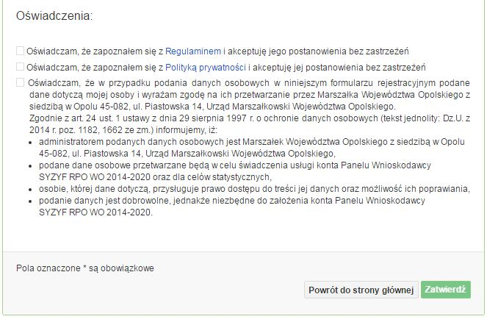

- Z Panelu Wnioskodawcy na podany adres e-mail automatycznie zostanie wysłana wiadomość. Znajdziesz tam:
- link aktywacyjny, w który należy kliknąć lub przekopiować do przeglądarki internetowej, aby aktywować konto,
- link do strony internetowej z regulaminem korzystania z serwisu,
- lista wymagań technicznych dotyczących przeglądarek internetowych z jakich należy korzystać w pracy z generatorem wniosku,
- kontakt do administracji serwisu syzyf@opolskie.pl
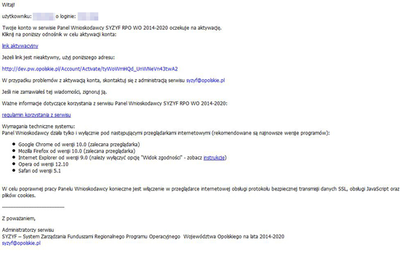

- Po aktywacji konta, aby wrócić do strony głównej, kliknij w przycisk Powrót do strony głównej.
Uwaga! Sposób zarządzania kontami zależy od wnioskodawcy, jego struktury organizacyjnej, podziału prac nad stworzeniem wniosku, itd. Jeden wnioskodawca może posiadać wiele kont, jednakże nie ma możliwości udostępniania wniosków pomiędzy kontami. W Panelu Wnioskodawcy nie jest możliwa jednoczesna praca wielu osób nad jednym wnioskiem w tym samym czasie.

- Logowanie się do systemu
- Po utworzeniu konta kliknij w przycisk Zaloguj.

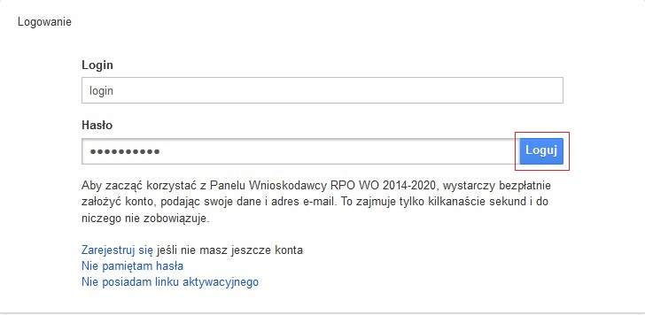
- W odpowiednie pola wpisz login i hasło, które podałeś przy rejestracji, a następnie kliknij w przycisk Loguj.

System posiada dodatkowe funkcje związane z przypomnieniem hasła oraz możliwość ponownego wysłania linku aktywacyjnego. W obu przypadkach, po kliknięciu w odpowiednią opcję, w nowym oknie systemu podaj login lub adres e-mail, na który przyjdzie wiadomość z dalszą instrukcją postępowania.
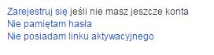
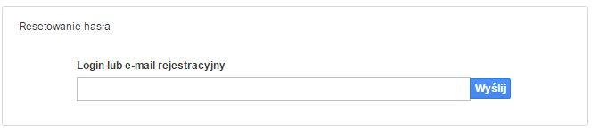
Uwaga! Adres e-mail należy podać taki sam, jak przy rejestracji konta.

Po zalogowaniu się na swoim koncie, w Panelu Wnioskodawcy, użytkownik może wykonać określone czynności:
- wypełnienie wniosku o dofinansowanie,
- utworzenie i zapisanie kopii wniosku o dofinansowanie,
- zmiana nazwy pliku wniosku,
- sporządzenie projektu,
- wysłanie gotowego projektu do Instytucji Organizującej Konkurs,
- wykonanie korekty przesłanego projektu,
- wycofanie błędnie wysłanej korekty,
- przegląd ogłoszonych naborów wniosków,
- zarządzaniem swoim profilem.
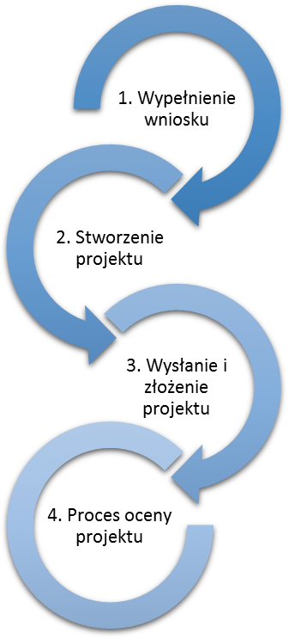

1.4 Stworzenie wniosku i projektu
Schemat procesu wypełnienia i składania wniosku o dofinansowanie projektu w ramach RPO WO 2014-2020

- Pierwszy krok: wypełnienie formularza wniosku o dofinansowanie.

- Drugi krok: stworzenie projektu na podstawie wypełnionego wniosku o dofinansowanie.

- Trzeci krok: wysłanie wersji elektroni-cznej do Instytucji Organizującej Konkurs i dostarczenie do IOK wydrukowanego oraz podpisanego projektu ze zgodna sumą kontrolną.

- Czwarty krok: rozpoczęcie procesu weryfikacji wniosku o dofinansowanie projektu pod względem spełnienia wymogów formalnych, a następnie przeprowadzenie oceny projektu.

Po dokonaniu poprawnego logowania użytkownik będzie mógł skorzystać w systemie z niżej opisanych zakładek:

Zakładka WNIOSKI
Zakładka Wnioski służy do tworzenia wersji roboczej wniosku o dofinansowanie EFS.
Za pomocą tej zakładki możesz stworzyć wniosek o dofinansowanie klikając na ikonę .
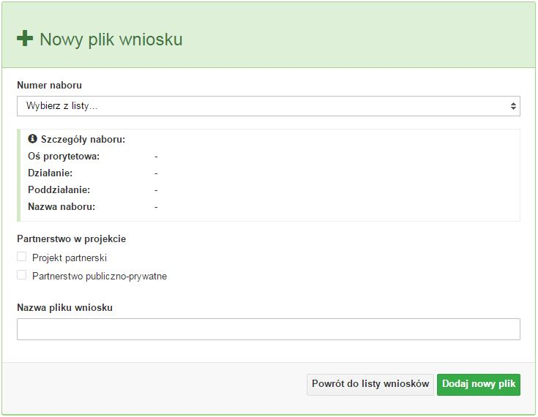
- Numer naboru
W nowym oknie wybierz nabór, w ramach którego chcesz realizować projekt.
- Szczegóły naboru
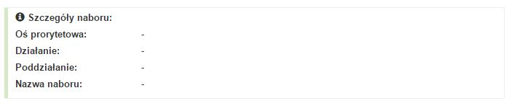
Pole szczegółów naboru uzupełnia się automatycznie po wybraniu odpowiedniego naboru.

- Partnerstwo w projekcie
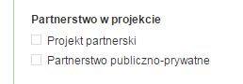
W tym punkcie należy od razu zadeklarować czy projekt będzie realizowany w partnerstwie czy też nie. Zaznaczenie opcji „Projekt partnerski” spowoduje dodanie w formularzu wniosku dodatkowej sekcji XII, w której znajdują się karty lidera i partnerów.
Uwaga: jest to jedyne pole, w którym należy wskazać partnerstwo w projekcie. Po utworzeniu pliku wniosku nie będzie już możliwości zmiany rodzaju projektu i dodania sekcji XII.

- Nazwa pliku wniosku

W tym polu wpisz nazwę pliku wniosku o dofinansowanie.
Nazwę możesz zmienić korzystając z ikony Zmień nazwę w zakładce Wnioski.

- Nowy formularz wniosku
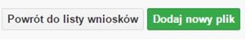
Po uzupełnieniu wszystkich niezbędnych pól należy kliknąć na przycisk Dodaj nowy plik.
Jeśli nie chcesz dodać nowego wniosku i chcesz wrócić do okna zakładki Wnioski kliknij przycisk Powrót do listy wniosków.
System nie nakłada limitu liczby tworzonych i zapisywanych wniosków o dofinansowanie.

- Lista wniosków
Po utworzeniu wniosku jego wersja robocza znajdzie się na liście w zakładce Wnioski.
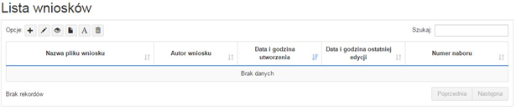

- Przyciski (ikony) na Liście wniosków i ich funkcje:

Dodaj. Za pomocą tej ikony możesz utworzyć nowy formularz wniosku o dofinansowanie EFS.
Edytuj. Ikona służy do edytowania utworzonego wniosku. Aby edytować wniosek zaznacz go na Liście wniosków.
 Podgląd. Zaznaczając wniosek na Liście wniosków i klikając w ikonę podglądu możesz podejrzeć go w formie pliku PDF. Plik ten jest wersją roboczą, więc nie będzie oznaczony sumą kontrolną.
Kopiuj. Za pomocą tej ikony możesz skopiować utworzony plik wniosku o dofinansowanie. Aby tego dokonać zaznacz wniosek na Liście wniosków, następnie kliknij w ikonę Kopiuj. System automatycznie utworzy nowy plik wniosku o dofinansowanie.
Zmień nazwę. Zaznaczając wniosek na liście wniosków i klikając w ten przycisk możesz zmienić nazwę zapisanego wniosku.
Usuń. Przy pomocy tej ikony możesz usunąć plik wniosku o dofinansowanie z listy wniosków. Usunięcie pliku jest trwałe i w żaden sposób nie będzie można go przywrócić.

- Wypełnianie danych we wniosku
Aby uzupełnić formularz skorzystaj z ikony edycji .
Liczba sekcji w formularzu wniosku:
- jeśli przy tworzeniu wniosku nie została zaznaczona żadna opcja dotycząca partnerstwa
w projekcie, to formularz wniosku będzie posiadał do wypełnienia XI sekcji,
- w przypadku zaznaczenia którejkolwiek opcji w pozycji partnerstwa w projekcie, formularz wniosku zostanie poszerzony o dodatkową XII sekcję dotyczącą partnerstwa.
Widok sekcji wniosku bez partnerów
Widok sekcji wniosku z partnerami
Uwaga! Generator wniosku umożliwia swobodne przechodzenie pomiędzy sekcjami wniosku bez konieczności wypełniania poszczególnych pól formularza po kolei.
Genarator zawiera również funkcję walidacji. Jeśli pole wypełnione jest niepoprawnie pojawia się komunikat:
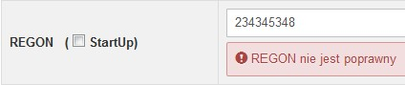
Dokładne zasady uzupełniania poszczególnych pól formularza wniosku zostały opisane
w Instrukcji wypełniania wniosku o dofinansowanie.
- Funkcje przycisku Wniosek
W każdej chwili można zapisać zmiany w wypełnianym wniosku i powrócić do listy wniosków. Opcja zapisu pliku wniosku znajduje się w menu przycisku „Wniosek”.
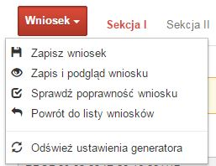

Klikając w przycisk możesz skorzystać z różnych funkcjonalności:
zapisać wniosek o dofinansowanie EFRR/EFS na liście wniosków. System z prawej strony okna informuje o poprawnie zapisanym pliku wniosku
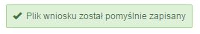
zapisać i jednocześnie podejrzeć plik wniosku w formacie PDF
sprawdzić poprawność uzupełnionych danych we wniosku. Funkcjonalność ta pozwala sprawdzić czy wszystkie pola zostały uzupełnione oraz czy niektóre są poprawne merytorycznie
wrócić do listy wniosków bez zapisania wprowadzonych danych
odświeżyć ustawienia generatora (odświeża ona skrypty z których korzysta generator)

Wygenerowany plik wniosku o dofinansowanie jest wersją roboczą projektu, jaki mozesz złożyć w Instytucji Ogłaszającej Konkurs. Plik ten nie posiada sumy kontrolnej. W miejscu sumy znajduje się uwaga podgląd wniosku.
- Kolumny na Liście wniosków
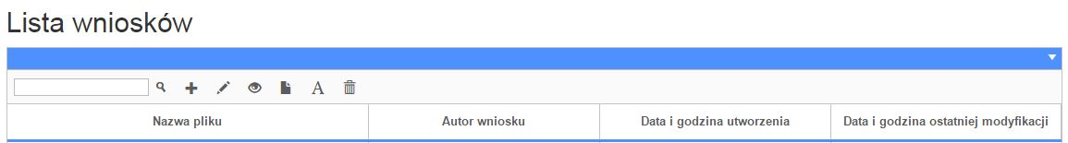
- Nazwa pliku – nazwę pliku można w każdej chwili zmienić przy pomocy ikony 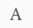;
- Autor wniosku – nazwa autora wniosku została uzupełniona podczas rejestracji konta. Nazwę tę można zmienić w menu Edycja profilu.
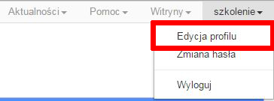

Po zmianie nazwy autora, pojawi się ona przy utworzonych nowych plikach wniosków. Zmiana nazwy autora nie obejmie plików wniosków utworzonych przed dokonaniem zmiany nazwy;
- Data i godzina utworzenia – jest to data i godzina pierwotnego utworzenia pliku wniosku. Data ta jest stała i nie zmieni się w trakcie pracy nad wnioskiem;
- Data i godzina ostatniej modyfikacji – jest to data i godzina modyfikacji zawartości pliku wniosku. Data ta zmieni się za każdym razem kiedy zostaną wprowadzone i zapisane zmiany w pliku wniosku.

Zakładka PROJEKTY
Ta zakładka służy do tworzenia projektów z przygotowanych wcześniej wniosków o dofinansowanie w zakładce Wnioski, przesłania projektu on-line do Instytucji Organizującej Konkurs, wygenerowania pliku PDF z nadaną przez system sumą kontrolną, wydrukowania oraz do korygowania projektu na kolejnych etapach oceny wniosku.
Uwaga: tylko w zakładce Projekty można utworzyć i przesłać gotowy projekt do Instytucji Organizującej Konkurs.
Aby utworzyć plik projektu kliknij na ikonę Dodaj . W nowym oknie, z listy rozwijanej, wybierz plik wniosku o dofinansowanie EFRR/EFS, z którego chcesz utworzyć plik projektu.
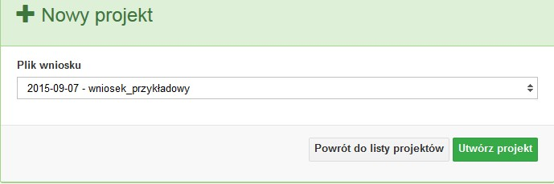
Następnie kliknij na przycisk 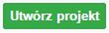.
Projekt zostanie zapisany ze statusem Wersja robocza.
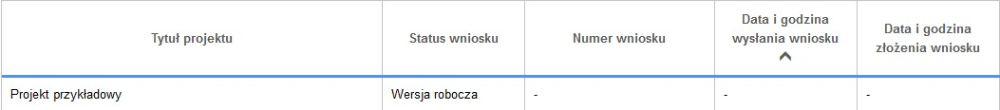

Jeśli wszystkie pola w pliku wniosku o dofinansowanie zostały poprawnie uzupełnione, to system utworzy nowy plik projektu, który będzie widoczny na liście projektów.
Jeśli jednak plik wniosku o dofinansowanie EFRR/EFS zawiera błędy merytoryczne lub nie zostały wypełnione wszystkie pola, to system nie utworzy pliku projektu, a przez to nie będzie możliwości wysłania błędnego projektu do Instytucji Ogłaszającej Konkurs.
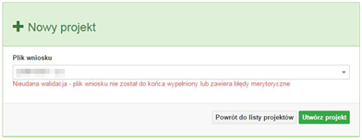
Uwaga! Projekt można utworzyć tylko w ramach aktualnych naborów. System uniemożliwia utworzenie projektu w ramach naborów, które zostały zakończone. W takim przypadku system poinformuje wnioskodawcę o już zakończonym naborze, w ramach którego wnioskodawca chce utworzyć projekt.
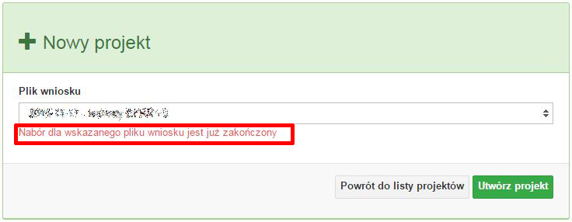
W tej zakładce należy też dokonywać korekty wniosku o dofinansowanie. System umożliwia korygowanie wniosku tylko o określonym statusie, np. korekta - weryfikacja warunków formalnych - ocena formalna.
Aby wykonać korektę należy zaznaczyć korygowany wniosek na liście i kliknąć ikonę Korekta. W nowym oknie należy wybrać jedną z dwóch opcji:
- Korekta treści wniosku – jeśli będzie korygowana treść wniosku. Wybór tej opcji wygeneruje edytowalną kopię aktualnej treści wniosku/korekty. W tym przypadku jakakolwiek ingerencja w treść wniosku/korekty spowoduje zmanę sumy kontrolnej.
- Brak korekty treści wniosku – jeśli nie będzie korygowana treść wnosku. Wybór tej opcji wygeneruje kopię aktualnej treści wniosku/korekty. Kopię tę można edytować lecz jakakoliwk zmiana treści pociągnie za sobą również zmianę sumy kontrolnej.
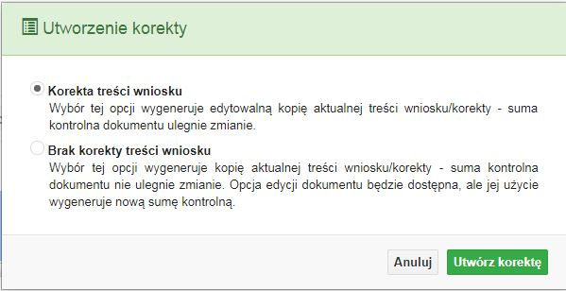
Po wyborze jakiejkolwiek z powyższych opcji formularz należy zapisać, a nastepnie i wysłać do Instytucji Ogłaszającej Konkurs za pomocą przycisku Złóż korektę. Korygowany wniosek zawsze zmieni status na W korekcie…

- Przyciski (ikony) na Liście projektów i ich funkcje:
Dodaj. Za pomocą tej ikony możesz utworzyć projekt. Projekt zawsze tworzy się
z przygotowanego wcześniej pliku wniosku w zakładce Wnioski.
Szczegóły. Tutaj możesz sprawdzić informacje o projekcie. Informacje te są pogrupowane w 2 kategoriach:
- informacje o projekcie – zakładka ta zawiera podstawowe informacje o projekcie, m.in. tytuł projektu, natomist numer wniosku nadawany jest przez system w momencie jego przyjęcia;
- lista wniosków – zakładka zawiera listę wniosków i ich korekt przesłanych do Instytucji Organizującej Konkurs.
 | Wyślij. Przy pomocy tej ikony możesz wysłać gotowy już projekt do Instytucji Ogłaszającej Konkurs.
 | Drukuj. Zaznaczając projekt na liście i kilokając na ten przycisk możesz wydrukować swój projekt. Uwaga: nie można wydrukować projektu o statusie Wersja robocza. Nie posiada ona bowiem sumy kontrolnej pliku. System nadaje sumę kontrolną plikowi projektu  w momencie kiedy zostanie on wysłany do Instytucji Ogłaszającej Konkurs.
 | Korekta. Za pomocą tej ikony możesz dokonać korekty swojego projektu. Korektę projektu można robić tylko na pliku projektu, który został zwrócony poprzez system przez IOK.
 | Złóż korektę. Jeśli Twoja korekta jest gotowa, to za pomocą tego przyciku możesz ją wysłać do Instytucji Ogłaszającej Konkurs.
 | Usuń. Klikając na tę ikonę możesz usunąć projekt z listy. Uwaga: usunięcie projektu jest trwałe i w żaden sposób nie ma możliwości jej odzyskania.
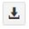 | Wycofaj korektę. Za pomocą tego przycisku możesz wycofać przesłany błędnie plik projektu do Instytucji Ogłaszającej Konkurs.
 | Korekta projektu na potrzeby umowy. Klikając na tę ikonę utworzysz korektę projektu gotową do edycji. System automatycznie przerzuci cię na Listę korekt projektów na potrzeby umów do zakładki Korekty projektów.
 | Udostępnij projekt. Funkcjonalność umożliwiająca udostępnienie projektu o statusie Wybrany do dofinansowania innym użytkownikom, którzy założyli swoje konta w Panelu Wnioskdoawcy systemu SYZYF RPO WO 2014-2020.

- Udostępnienie projektu. Udostępnić projekt możesz tylko o statusie Wybrany do dofinansowania. Udostępnić projekt można wielu użytkownikom, którzy posiadają swoje indywidualne konto w Panelu Wnioskdawcy systemu SYZYF RPO WO 2014-2020. Udostępniony projekt mogą modyfikować zarówno właściciel jaki współwłaściciele.
Aby udostępnić projekt innemu użytkownikowi, należy zaznaczyć go na liście projektów, a następnie kliknąć na przyciśk Udostępnij projekt.
W nowym oknie należy wpisać adres e-mail konta, dla którego ma zostać udostępniony projekt.
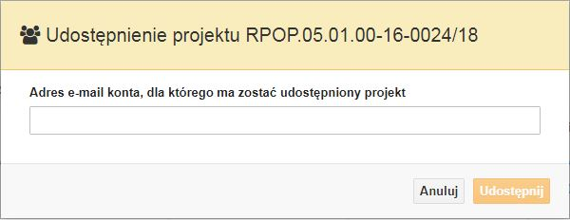
Wpisywany adres e-mail musi być powiązany z kontem w Panelu Wnioskodawcy. Błędnie wpisany adres spowoduje wygenerowanie przez system komunikatu: Nie odnaleziono konta powiązanego z podanym adresem e-mail. Tym samym nie będzie możliwości udostępnienia pliku projektu dla wskazanego adresu e-mail.
Po wpisaniu poprawnego adresu e-mail należy kliknac na przycisk Udostępnij. System automatycznie wyśle powiadomienie na wpisany adres e-mail o udostępnieniu projektu.
Na nowym koncie plik projektu pojawi się w zakładce Lista projektów.
Od tego momentu możliwość edycji pliku projektu będzie miał zarówno współwłaściciel jak i jego główny właściciel.
Aby udostępnić projekt wielu kontom należy czynność udostępniania powtarzać wielokrotnie – osobno dla każdego konta.
Uwaga: czynności udostępniania nie można cofnąć ani usunąć. Raz udostępniony projekt pozostanie na tylu kontach współwłaścicieli na ilu główny właściciel projektu zdecydował się go udostępnić.

- Opis kolumn dostępnych na Liście projektów
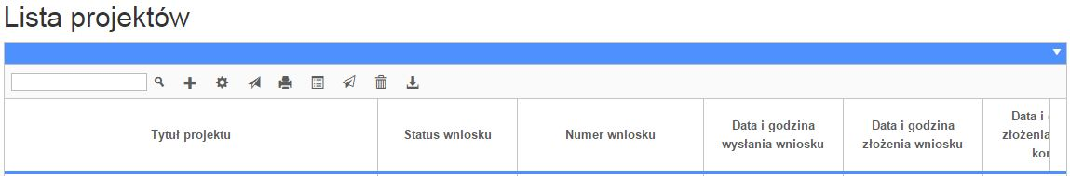
- Tytuł projektu – tytuł projektu jest uzupełniony w sekcji III formularza wniosku
o dofinansowanie;
- Status wniosku – zmienia się za każdym razem, gdy zostanie zakończona jakakolwiek czynność na pliku, wykonana przez wnioskodawcę lub IOK, np. wysłanie projektu lub zakończenie etapu oceny projektu;
- Numer wniosku – jest nadawany automatycznie przez system w momencie złożenia go
w wersji papierowej do IOK;
- Data i godzina wysłania wniosku – jest to data i godzina wysłania pliku wniosku z Panelu Wnioskodawcy do IOK;
- Data i godzina złożenia wniosku – jest to data i godzina przyjęcia wniosku w IOK;
- Data i godzina złożenia ostatniej korekty – jest to data i godzina przyjęcia korekty wniosku
w IOK;
- Numer naboru – numer naboru, w ramach którego jest składany projekt;
- Data i godzina rozpoczęcia naboru – od tej daty i godziny wnioskodawca może wysłać wniosek o dofinansowanie do IOK i złożyć wersję papierową wniosku;
- Data i godzina zakończenia naboru – po tej dacie nie ma możliwości wysłania projektu do IOK.

Zakładka KOREKTA PROJEKTÓW
W tej zakładce beneficjent może dokonać edycji wniosku o dofinansowanie w celu jego złożenia do IOK jako załącznika do aneksu do umowy bądź w celu wprowadzenia zmian w umowie/aneksie. Funkcjonalność ta posiada wszystkie walidacje jakie funkcjonują podczas edycji wniosku w zakładce Wnioski i Projekty.
Uwaga! Edytować można tylko projekty o określonym statusie – wybrany do dofinansowania. Opis statusów znajduje się w opisie do zakładki Projekty.
Aby przygotować wniosek zawierający zmiany do umowy/aneksu należy w pierwszej kolejności wejść w zakładkę Projekty. Następnie odszukać na liście projektów właściwy projekt. Projekt musi posiadać status Wybrany do dofinansowania. Projekty o innych statusach nie są obsługiwane przez funkcjonalność Korekty projektów na potrzeby umowy. Po zaznaczniu projektu należy kliknąć na przycisk Korekta do umowy.

Po tych czynnościach, system utowrzy wersję roboczą projektu w zakładce Korekty projektów i automatycznie przeniesie użytkownika na Listę korekt do projektów na potrzeby umów. Tak utworzony projekt będzie posiadał status Wersja robocza. Tylko projekty o takim statusie będą możliwe do edycji.

- Przyciski (ikony) na Liście korekt projektów na potrzeby umów i ich funkcje:
Edytuj. Ikona służy do edytowania korekty projektu. Aby edytować korektę projektu zaznacz go na Liście korekt projektów na potrzeby umów, a następnie kliknij na przycisk edycji.
Zmień nazwę. Zaznaczając korektę na liście i klikając w ten przycisk możesz zmienić nazwę zapisanej korekty.
Zatwierdź. Aby zatwierdzić korektę, należy zaznaczyć ją na liście korekt, a następnie kliknąć na przycisk. Korekta projektu zmieni swój status z Wersja robocza na Zatwierdzony. Po zatwierdzeniu korekty projektu system automatycznie nada korekcie sumę kontrolną. Uwaga: korekty o statusie Zatwierdzony nie można już edytować.
Drukuj. Zaznaczając korektę na liście i klikając na ten przycisk możesz ją wydrukować. Uwaga: nie można wydrukować korekty o statusie Wersja robocza. Nie posiada ona bowiem sumy kontrolnej.
Kopiuj. Za pomocą tej ikony możesz skopiować plik korekty. Aby tego dokonać zaznacz wniosek na Liście korekt projektów na potrzeby umów, następnie kliknij w ikonę Kopiuj. System automatycznie utworzy nowy plik korekty. Uwaga: kopię korekty można utworzyć tylko z ostatniej wersji korekty projektu o statusie Zatwierdzony. Jeśli będziesz chciał utworzyć korektę z wcześniejszej wersji, to pojawi się komunikat „Dla tej korekty utworzono już edytowalną kopię”.
Usuń. Przy pomocy tej ikony możesz usunąć plik korekty z listy korekt. Usunąć można tylko korektę projektu o statusie Wersja robocza. Usunięcie pliku jest trwałe i w żaden sposób nie będzie można go przywrócić.

- Funkcje przycisku Wniosek
W każdej chwili można zapisać zmiany w wypełnianym wniosku i powrócić do listy wniosków. Opcja zapisu pliku wniosku znajduje się w menu przycisku „Wniosek”.
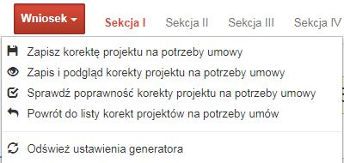
Klikając w przycisk możesz skorzystać z poniższych funkcjonalności:
zapisać wniosek o dofinansowanie EFRR na liście wniosków. System z prawej strony okna informuje o poprawnie zapisanym pliku wniosku
zapisać i jednocześnie podejrzeć plik wniosku w formacie PDF
sprawdzić poprawność uzupełnionych danych we wniosku. Funkcjonalność ta pozwala sprawdzić czy wszystkie pola zostały uzupełnione oraz czy niektóre są poprawne merytorycznie
wrócić do listy korekt na potrzeby umów bez zapisania wprowadzonych danych
odświeżyć ustawienia generatora (odświeża ona skrypty z których korzysta generator)

Zakładka AKTUALNOŚCI
W tym miejscu można sprawdzić szczegóły na temat wszystkich aktualnych naborów wniosków o dofinansowanie. Ponadto dostępna jest również zakładka dotycząca aktualności gdzie publikowane są informacje dotyczące Panelu Wnioskodawcy SYZYF RPO WO 2014-2020. Dane w tej zakładce nie są edytowalne przez wnioskodawcę.

Zakładka POMOC
W tej zakładce znajdują się pogrupowane informacje dotyczące:
- często zadawane pytania (FAQ) – odpowiedzi IZ RPO WO 2014-2020 na najczęściej zadawane pytania wnioskodawców dotyczące funkcjonowania Panelu Wnioskodawcy,
- o systemie – informacja na temat systemu SYZYF RPO WO 2014-2020,
- polityka prywatności – odnośnik do pliku z informacją o polityce prywatności systemu SYZYF RPO WO 2014-2020,
- pomoc – odnośnik do pliku z instrukcją korzystania z Panelu Wnioskodawcy,
- regulamin – odnośnik do pliku z Regulaminem korzystania z Panelu Wnioskodawcy SYZYF RPO WO 2014-2020,
- wzory dokumentów – odnośnik do strony internetowej z dokumentacją dotyczącą naborów wniosków w ramach RPO WO 2014-2020.

Zakładka WITRYNY
W zakładce tej znajdują bezpośrednie linki do serwisów internetowych:
- Samorządu Województwa Opolskiego,
- Regionalnego Programu Operacyjnego Województwa Opolskiego na lata 2014-2020,
- Portalu Funduszy Europejskich.

Zakładka LOGIN
Zakładka ta pozwala zalogowanemu użytkownikowi edytować dane swojego profilu wprowadzone uprzednio przy rejestracji konta, zmienić hasło do profilu i wylogować się z systemu.
Podzakładka edycja profilu pozwala użytkownikowi na zmianę nazwy wnioskodawcy wprowadzonej w procesie rejestracji wnioskodawcy w systemie Panel Wnioskodawcy SYZYF RPO WO 2014-2020 oprócz adresu e-mail i loginu.
Podzakładka zmiany hasła umożliwia użytkownikowi zmianę hasła na nowe. W tym celu należy wpisać w polach nowe hasło oraz w ostatniej rubryce aktualne hasło. Proces zmiany hasła należy potwierdzić klikając na przycisk „Zmień hasło”.

1.5 Składanie wniosku o dofinansowanie projektu poprzez Lokalny System Informatyczny
Schemat złożenia wniosku aplikacyjnego za pomocą generatora
wniosków o dofinansowanie:
Zarejestrowanie i zalogowanie się do systemu Panel Wnioskodawcy SYZYF RPO WO 2014-2020 (generator wniosku).
Wypełnienie formularza wniosku o dofinansowanie.
Utworzenie projektu z przygotowanego wniosku o dofinansowanie.
Przesłanie do IOK projektu oraz wydrukowanie i podpisanie dokumentu wraz z sumą kontrolną.
Złożenie podpisanego wniosku wraz z wymaganymi załącznikami
(w 1 egzemplarzu) w Punkcie Przyjmowania Wniosków właściwej IOK.
Wniosek o dofinansowanie projektu sporządza się w wersji elektronicznej, poprzez wypełnienie on-line odpowiedniego formularza aplikacyjnego (EFRR/EFS) w generatorze wniosku.
Wypełniony w generatorze wniosek należy wysłać on-line (za pomocą generatora) do Instytucji Organizującej Konkurs, a następnie wydrukować i dostarczyć jeden egzemplarz wersji papierowej do właściwej instytucji.
- robocze wersje wniosku (w zakładce Wnioski) można edytować i zapisywać dowolną ilość razy;
- ostateczna wersja wniosku po jej wysłaniu on-line, a przed wydrukowaniem, nie może być ponownie edytowana za pomocą generatora i zapisana poprzez generator. Zmiana w treści pliku wniosku spowoduje zmianę sumy kontrolnej pliku wniosku;
- zabroniona jest jakakolwiek ingerencja w treść w pliku PDF wniosku;
- nie ma konieczności nagrywania wniosku w postaci pliku PDF na płytę CD-R czy jakikolwiek inny nośnik danych;
- nie ma możliwości pobrania innej wersji pliku wniosku niż PDF, czyli plików typu XML, XLS itp.;
- nie można zapisać lokalnie na stacji roboczej i edytować wniosku poprzez zaczytanie tychże plików do Panelu Wnioskodawcy SYZYF RPO WO 2014-2020.
Każdy wniosek o dofinansowanie projektu
jest oznaczony sumą kontrolną.
Suma kontrola wersji papierowej wniosku musi się zgadzać
z sumą kontrolą przesłanej on-line wersji elektronicznej wniosku.

Wniosek o dofinansowanie projektu jest oznaczony odpowiednią liczbą znaków, które stanowią sumę kontrolną. Wydruk wersji elektronicznej wniosku wraz
z odpowiednimi podpisami i pieczątkami musi mieć na każdej stronie tę samą sumę kontrolną nadawaną przez generator wniosku, zgodną z wersją elektroniczną. Uwaga: każda zmiana/edycja wniosku za pomocą generatora i zapisanie wniosku poprzez generator powoduje zmianę sumy kontrolnej. Jeżeli suma kontrolna w obu wersjach: papierowej i elektronicznej jest identyczna, to mają one identyczną zawartość.
Tak złożony wydruk wniosku, wraz z odpowiednimi podpisami i pieczątkami, zgodny z wersją elektroniczną wniosku przesłaną on-line oraz właściwymi załącznikami (jeśli dotyczy), stanowi kompletny wniosek o dofinansowanie projektu.
W ten sposób przygotowaną dokumentację wnioskodawca składa do właściwej IOK w wersji papierowej oraz jednocześnie przesyła wersję elektroniczną za pośrednictwem generatora wniosku.
Dostarczony do właściwej Instytucji Organizującej Konkurs wniosek o dofinansowanie projektu w wersji papierowej jest weryfikowany przez pracownika IOK pod kątem warunków formalnych rejestracyjnych, m.in. zgodności sumy kontrolnej wersji papierowej i przesłanej on-line wersji elektronicznej. Po pozytywnej weryfikacji wniosku wnioskodawca otrzymuje dokument pn. „Potwierdzenie przyjęcia wniosku o dofinansowanie projektu w ramach RPO WO 2014-2020” podpisany przez pracownika przyjmującego wniosek.

1.6 Składanie korekty wniosku o dofinansowanie projektu poprzez Lokalny System Informatyczny

System SYZYF RPO WO 2014-2020 umożliwia przesłanie on-line z IOK do Panelu Wnioskodawcy korekty wniosku o dofinansowanie. Przesłany plik korekty posiada status Korekta oraz krótki opis powodu skierowania do korekty.
W przypadku otrzymania korekty wniosku o dofinansowanie należy wykonać następujące kroki w celu uzupełnienia danych zawartych w piśmie wzywającym do skorygowania wniosku:
- Plik wniosku o dofinansowanie przeznaczonego do korekty jest odbierany on-line na koncie uprzednio założonym w generatorze wniosku. Aby dokonać poprawek w przesłanym elektronicznie pliku należy się zalogować do generatora wniosku.
- Przesłana z IOK korekta wniosku o dofinansowanie znajduje się w zakładce Projekty i jest opatrzona odpowiednim statusem Korekta.
- Korektę wniosku wykonuje się poprzez zaznaczenie na liście przesłanej korekty, a następnie kliknięcie na ikonę 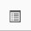 korekta.
- Czynność ta spowoduje otwarcie pliku wniosku o dofinansowanie do edycji.
- Jeśli korekta dotyczy zmian w formularzu wniosku o dofinansowanie, to po zakończonej edycji bezwzględnie należy zapisać zmiany we wniosku.
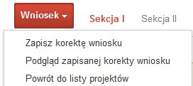
- W przypadku kiedy korekta wniosku nie dotyczy zmian w formularzu, należy otworzyć plik wniosku o dofinansowanie i zapisać go bez wprowadzania zmian. Czynność ta jest niezbędna w celu zmiany statusu wniosku na W korekcie oraz zachowania niezmiennej sumy kontrolnej.
- Tak przygotowana korekta wniosku o dofinansowanie musi być wysłana on-line (generator wniosku posiada taką funkcjonalność) do Instytucji Organizującej Konkurs. Ponadto wnioskodawca jest zobowiązany do dostarczenia papierowej kopii wysłanej on-line korekty wniosku do IOK.
Schemat złożenia korekty wniosku aplikacyjnego za pomocą generatora
wniosków o dofinansowanie:
Zarejestrowanie i zalogowanie się do Panelu Wnioskodawcy SYZYF RPO WO 2014-2020 (generator wniosku).
Wypełnienie formularza wniosku o dofinansowanie w zakładce projekty, który posiada status korekta.
Przesłanie do IOK korekty wniosku oraz wydrukowanie i podpisanie dokumentu wraz z sumą kontrolną.
Złożenie podpisanej korekty wniosku wraz z wymaganymi załącznikami (w 1 egzemplarzu) w Punkcie Przyjmowania Wniosków właściwej IOK.

1.7 Statusy projektu w Panelu Wnioskodawcy i systemie SYZYF
Statusy projektu są zależne od czynności jakie wnioskodawca albo pracownik oceniający w Instytucji Ogłaszającej Konkurs na pliku projektu wykonają. Poniżej pełna lista statusów projektów dostępnych w systemie SYZYF i w Panelu Wnioskodawcy:
- „wersja robocza” – dot. projektu w Panelu Wnioskodawcy – projekt utworzony przez wnioskodawcę, ale nie przesłany do IOK;
- „wysłany” – dot. projektu w Panelu Wnioskodawcy – projekt wysłany przez wnioskodawcę do IOK;
- „złożony” – projekt przyjęty przez pracownika IOK do dalszej weryfikacji/oceny;
- „nieprzyjęty” – projekt został odrzucony na etapie przyjęcia wniosku;
- „wycofany” – projekt został wycofany z konkursu na wniosek wnioskodawcy;
- „korekta – weryfikacja warunków formalnych - ocena formalna” – projekt przekazany przez pracownika IOK do korekty przez wnioskodawcę w związku z weryfikacją warunków formalnych na etapie oceny formalnej;
- „w korekcie – weryfikacja warunków formalnych - ocena formalna” – projekt korygowany przez wnioskodawcę w związku z weryfikacją warunków formalnych na etapie oceny formalnej;
- „pozostawiony bez rozpatrzenia” – projekt odrzucony w związku z negatywnym wynikiem weryfikacji warunków formalnych na etapie oceny formalnej lub negatywnym wynikiem weryfikacji warunków formalnych na etapie oceny merytorycznej lub na etapie negocjacji;
- „przekazany do oceny” – projekt pozytywnie przeszedł weryfikację warunków formalnych na etapie oceny formalnej;
- „odrzucony po ocenie formalnej” – projekt negatywnie oceniony na etapie oceny formalnej;
- „zatwierdzony po ocenie formalnej” – projekt pozytywnie oceniony na etapie oceny formalnej;
- „korekta – weryfikacja warunków formalnych - ocena merytoryczna” – projekt przekazany przez pracownika IOK do korekty przez wnioskodawcę w związku z weryfikacją warunków formalnych na etapie oceny merytorycznej;
- „w korekcie – weryfikacja warunków formalnych - ocena merytoryczna” – projekt korygowany przez wnioskodawcę w związku z weryfikacją warunków formalnych na etapie oceny merytorycznej;
- „odrzucony po ocenie merytorycznej” – projekt negatywnie oceniony na etapie oceny merytorycznej;
- „zatwierdzony” – projekt pozytywnie oceniony na etapie oceny merytorycznej lub na etapie negocjacji;
- „przekazany do negocjacji” – projekt skierowany do negocjacji po ocenie merytorycznej;
- „korekta – negocjacje” – projekt przekazany przez pracownika IOK do korekty przez wnioskodawcę na etapie negocjacji;
- „w korekcie – negocjacje” – projekt korygowany przez wnioskodawcę na etapie negocjacji;
- „odrzucony po negocjacjach” – projekt negatywnie oceniony na etapie negocjacji;
- „lista rezerwowa” – projekt znajduje się na liście rezerwowej;
- „korekta - lista rankingowa” – projekt przekazany przez pracownika IOK do korekty przez wnioskodawcę na etapie listy rankingowej;
- „w korekcie - lista rankingowa” – projekt korygowany przez wnioskodawcę na etapie listy rankingowej;
- „wybrany do dofinansowania” – projekt znajduje się na liście projektów wybranych do dofinansowania;
- „zatwierdzony” – status dotyczy korekty projektu na potrzeby umowy. Nie ma możliwości edycji pliku korekty o takim statusie.

Przygotowanie wersji papierowej wniosku o dofinansowanie projektu
  - Aktualna wersja formularza a także instrukcja wypełniania wniosku stanowią załączniki do niniejszego Regulaminu oraz są dostępne na stronie internetowej IOK.
  - Wnioskodawca powinien ściśle stosować się do formatu wniosku o dofinansowanie projektu oraz załączonej do niego instrukcji wypełniania wniosku o dofinansowanie.
  - Wnioskodawca zobowiązany jest przygotować wniosek w wersji papierowej w jednym egzemplarzu w formacie A4. Wersja papierowa wniosku musi być wykonana z przesłanego uprzednio on-line wniosku.
  - Formularz wniosku na ostatniej stronie powinien zostać opatrzony datą oraz czytelnym podpisem lub pieczątką imienną i parafką osób upoważnionych do podpisania wniosku
o dofinansowanie projektu, jak również przez osobę odpowiedzialną za finanse w instytucji i tak np. w przypadku gminy wymagany jest podpis wójta, burmistrza, bądź prezydenta oraz kontrasygnata skarbnika, osoby odpowiedzialnej za finanse w instytucji lub osoby upoważnionej.
  - Dopuszcza się sytuację, w której np. wójt zgodnie ze statutem jednostki upoważni inną osobę do podpisywania wniosku o dofinansowanie projektu w swoim imieniu, wtedy też do wniosku należy dołączyć pisemne upoważnienie.
  - Wniosek o dofinansowanie musi być przygotowany w jednolity sposób, wg podanych poniżej zasad:
- Komplet dokumentacji powinien zostać wpięty do jednego segregatora lub teczki oznaczonej w następujący sposób:
  - logo RPO WO 2014-2020,
  - numer osi priorytetowej,
  - numer działania/poddziałania,
  - nazwa wnioskodawcy,
  - tytuł projektu,
  - numer ewidencyjny projektu: np. RPOP.08.01.01-16-……./17 (litery określające nazwę programu / numer osi priorytetowej / numer działania / numer poddziałania / kod regionu zgodnie z NUTS / kolejny numer projektu nadawany automatycznie / rok wpływu dokumentu);
- W segregatorze/teczce powinny znaleźć się: pismo przewodnie, jeden formularz wniosku, nośnik elektroniczny zawierający załączniki wymagane w wersji elektronicznej (jeśli dotyczy);
- Formularz wniosku musi być umieszczony w segregatorze w taki sposób, aby korzystanie z poszczególnych dokumentów było łatwe i nie powodowało zniszczenia lub uszkodzenia innych dokumentów;
- W przypadku dołączenia załączników nieprzewidzianych w instrukcji wypełniania wniosku o dofinansowanie należy załączyć je do wniosku o dofinansowanie oraz należy przygotować wykaz i nadać tym dokumentom numery;
  - Wersję papierową korekty wniosku o dofinansowanie projektu należy przygotować zgodnie z zasadami opisanymi w niniejszym rozdziale.

